Zařaďte tyto druhy materiálů do příslušných skupin:
Ocel,Litina,Olovo,Měď,Chrom,Hliník,Titan,Dřevo,Kůže,Plast,Sklo,Karbidy,Paliva, Maziva,Brusiva,Tvrzený papír,Pájky,Tavidla, Keramika,Korek,Materiály pro sváření,Kaučuk
Provozní a Pomocné materiály

Kovy

Nežel.Kovy lehké

Kombinované materiály

Nežel.Kovy těžké

Přírodní materiály

Syntetické materiály

Vypracování:
Provozní a Pomocné materiály
Maziva ,paliva
Pájky,tavidla
brusiva,mat. pro sváření

Kovy
ocel
litina

Nežel.Kovy lehké
Hliník
titan

Kombinované materiály
Tvrzený papír

Nežel.Kovy těžké
olovo
Měď
chrom

Přírodní materiály
dřevo
Kůže
Korek,kaučuk

Syntetické materiály
plasty
sklo
keramika

DUM - Digitální Učební Materiál


Název školy : Střední odborné učiliště, Lišov
tř. 5. května 3
373 72 Lišov
IČO: 75050111 REDIZO: 651023599

Tematická oblast : Strojírenské práce
Název a číslo DUMu : Dělení Materiálů VY_32_INOVACE_A5_08
Anotace : Třídění materiálů do skupin
Třída a datum ověření : 1.AU
Autor : Pavel Šimánek

Registrační číslo : CZ.1.07/1.5.00/34.1012

Tento projekt je spolufinancován Evropským sociálním fondem a státním rozpočtem České republiky.

Popište vysokou pec:
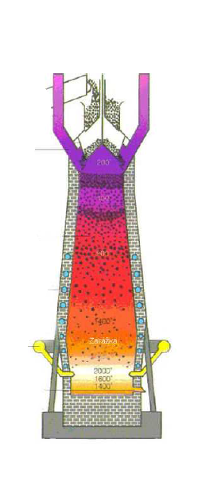

Popište vysokou pec:
vypracování:
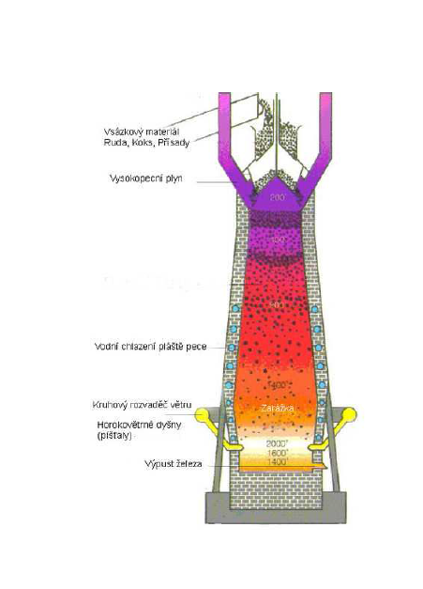

Zdroje: Příručka pro automechaniky ,Rolf Gscheidle a kolektiv,Sobotáles 2001
http://cs.wikipedia.org/wiki/Vysok%C3%A1_pec 20.9.2013

